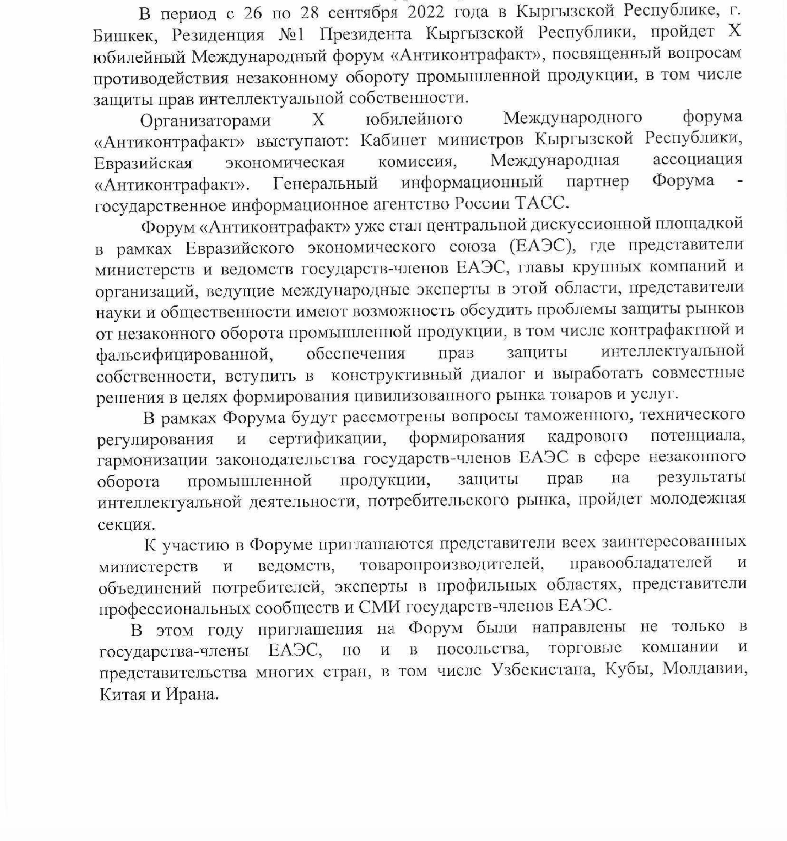
Подробная информация на официальном сайте: http://forum-antikontrafakt.ru

